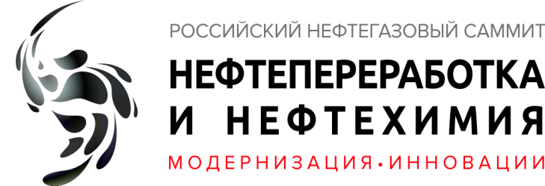 | 

Анонс V Российского нефтегазового Саммита
«Нефтепереработка и нефтехимия: модернизация, инновации» 2018
30 ноября 2018 года в Москве состоится юбилейный V Российский Нефтегазовый Саммит «Нефтепереработка и нефтехимия: модернизация, инновации».
На саммите будут освещены ключевые темы отрасли, связанные с модернизацией нефтеперерабатывающих и нефтехимических предприятий страны, а также эксперты расскажут об инновационных отечественных разработках. Среди акцентов Саммита в 2018 году — тенденции в развитии нефтепереработки и нефтехимии, Импортозамещение и способы обслуживания импортных установок на НПЗ. На площадке мероприятия также пройдут: тематическая сессия, посвященная нефтехимической промышленности и круглый стол, на котором участники смогут обсудить способы повышения промышленной, техногенной и экологической безопасности на предприятиях.
Традиционно для мероприятий компании ENSO, на площадке Саммита, в зоне фокус-выставки будут организованы бизнес-встречи между представителями сервисных и добывающих компаний.
Мероприятие направлено как на стратегических управленцев, так и на высший технический менеджмент добывающих и сервисных нефтегазовых компаний, представителей НИИ и НЦ, профильных государственных структур.
Для регистрации и получения более подробной информации относительно деловой программы, списков запланированных делегатов, а также по возможным форматам участия, обращайтесь к организаторам Саммита:
Телефон: +7 (812) 648 6177 и +7 (812) 701 0048
Email: info@ensoenergy.org
Официальный сайт: www.downstreamsummit.ru

